**Project 1 技术报告**

姓名：关水月 学号：18XXXXX 班级：教务 3 班

# 需求分析：

仓库管理系统的功能如下：

1. 进货功能：输入存入的商品名字和数量，若仓库中已有该商品，则直接增加该商品数量；若仓库中没有该商品，则在仓库中增加新条目，并输入库存量
2. 取货功能，输入取出的商品名字和数量，若仓库中没有该商品，则给出没有该商品的提示。若仓库中已有该商品且取出数量小于等于库存量，则由库存量减去取出数量，若取出后库存量为零，则删除该商品条目。若取出数量大于库存量，则拒绝该请求并提示取出量大于库存量
3. 查询功能：输入商品名字，若在仓库中查到该商品，则输出该商品的名字和库存，若没有查到该商品，则提示仓库中没有该商品
4. 显示列表功能：输出仓库所有物品以及库存量，若仓库中没有商品则提示仓库中没有商品

# 实现思路:

功能结构图：

本仓库管理系统主要分为出货、进货、查询、显示列表四大模块，分别对出货、进货、查询、显示列表的操作进行管理。

每次打开系统时会从文件中读取数据并储存在相应的结构体数组中便于进行此操作。

进货模块中又细分为增加库存和新增商品子功能，当进货时，若此商品在仓库中没有库存，则在仓库库存条目中新增此商品项目，若已有此类商品，则根据进货量增加对应的库存量。

出货模块中又细分为减少库存和删除商品子功能，若取出量大于库存量，则拒绝该取出请求并给出提示；当出货时，减少对应商品的数目，注意到当库存不足时，出货失败，且若出货成功并且库存为 0 时，删除仓库目录中此商品项目。

查询模块，查找某一商品是否存在库存及其库存量，若无该商品则给出提示

显示列表，显示仓库内商品列表，若无商品则给出提示

在每次完成一次功能后会进行一次数据更新，将结构体数组中的数据储存到文件中避免丢失。

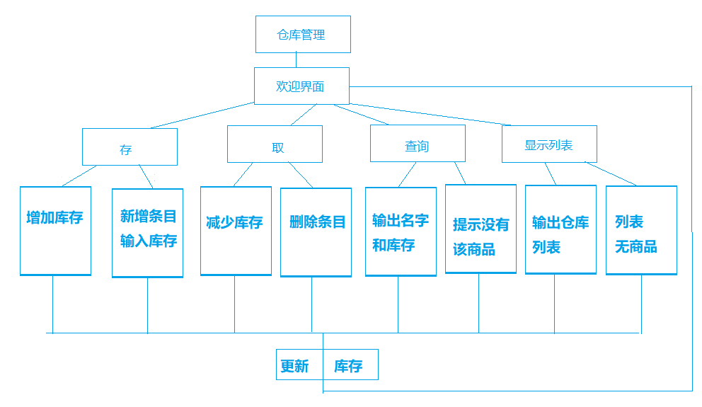

# 数据设计：

struct Goods {

string name; //记录货物名

unsigned int count; //记录货物数量

};

# 函数设计：

//显示当前库存列表，包括商品名及其库存量 void show_goods();

//根据名字查询仓库物品，返回数字为结构体数组的下标，若为-1 表示没有该商品

int find_goods(string name);

//欢迎界面,根据返回的数字决定是存、取还是查询功能 int welcome();

//存物品,表示存入一批count 数量的 name 商品

bool save_goods();

//取物品,表示取出一批count 数量的 name 商品

bool get_goods();

//更新库存信息 bool flash_list();

# 输入

1. 只能输入MAX_NUM 种的商品总数（在 cilent.h 中定义），可根据具体情况来设置其大小，在本代码里采用 1000.
2. 商品数量不得超过 2^15-1 否则会导致数据溢出
3. 商品名字需要用英文且不能用空格隔开，否则会出现异常
4. 在欢迎界面输入 0-4 以外的数值会导致程序异常退出

# 输出

1. 文件读取错误时会给出提示
2. 输入格式不符合要求是会拒绝该要求并给出提示
3. 正确格式以“商品名字 数量”输出